1. 人大代表建议办理上传说明

上传路径：信息管理 / 政府信息公开 / 建议提案 / 人大代表建议办理

标题格式：市XXX局（委）对市XX届人大X次会议第XXX号建议的答复《关于XXX的建议》。

具体参考如下：

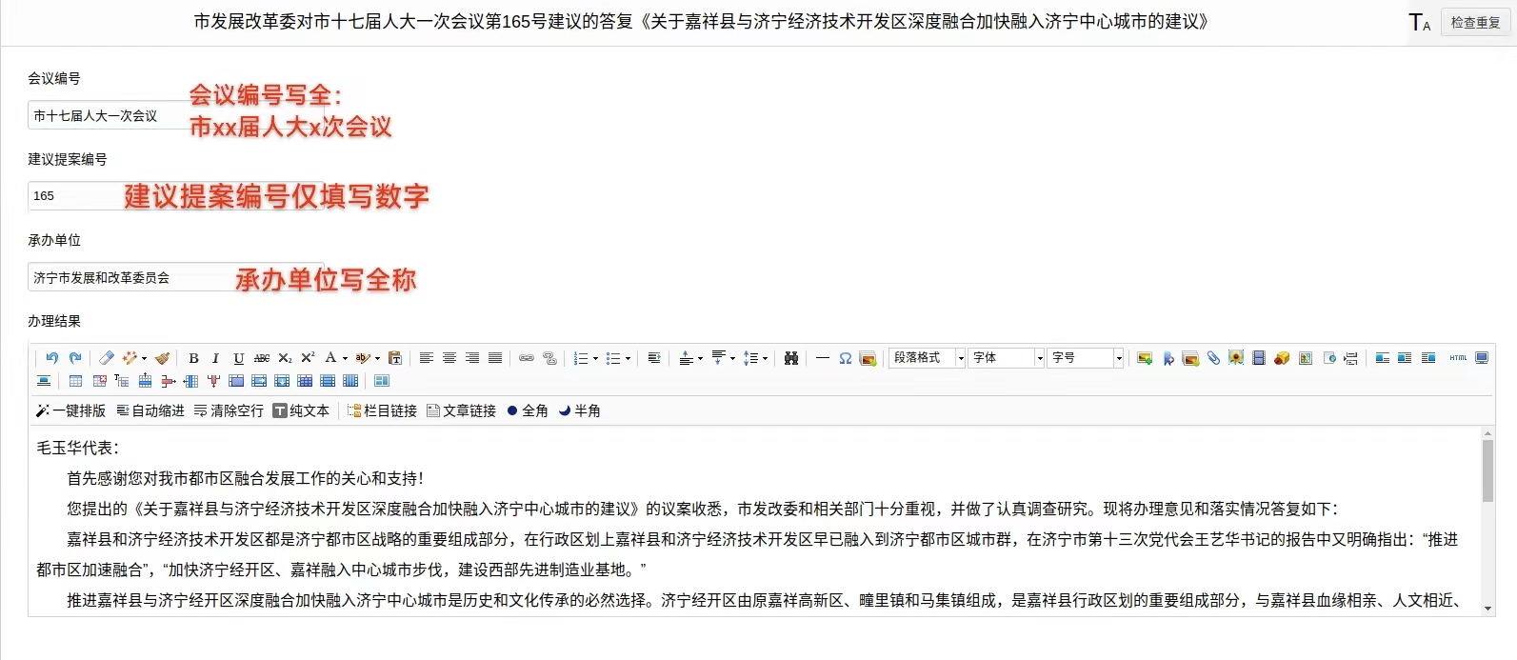

2.政协委员提案办理上传说明

上传路径：信息管理 / 政府信息公开 / 建议提案 / 政协委员提案办理

标题格式：市XXX局（委）对市政协XX届X次会议第XXX号提案的答复《关于XXX的建议》。

具体参考如下：

